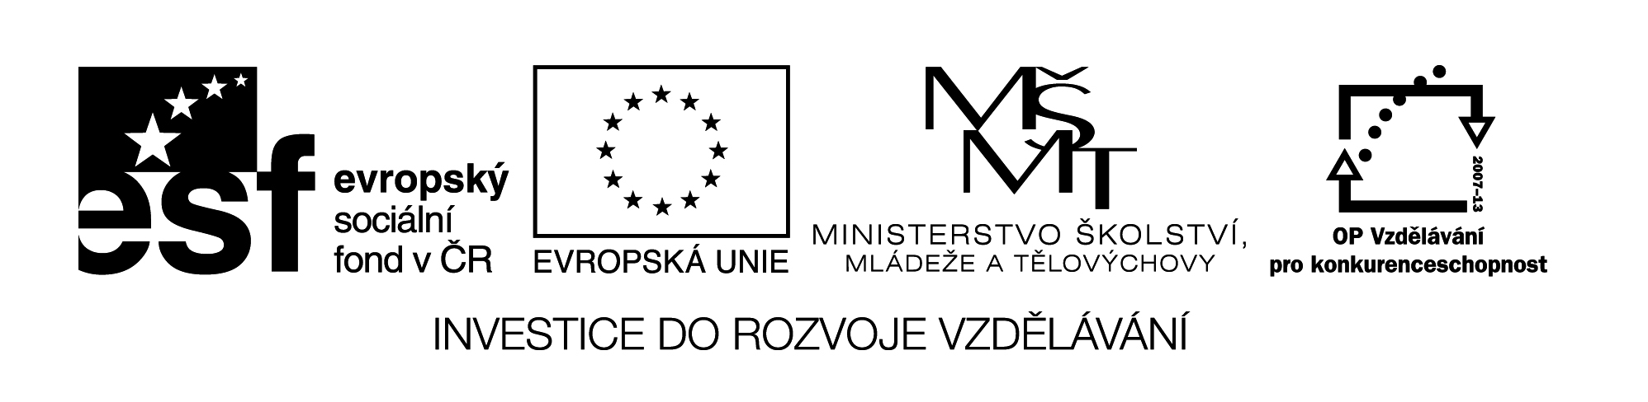

**Název školy:** Střední průmyslová škola, Ostrava - Vítkovice, příspěvková organizace

**Autor:** Mgr. Lenka Hrušková

**Datum:** 28. 10. 2012

**Název:** VY_32_INOVACE_6.2.14

**Číslo projektu:** CZ.1.07/1.5.00/34.0125

**Téma:** Pražské jaro 1968 – testová úloha.

**Anotace:** Testová úloha slouží k prověření znalostí o dějinách ČSSR v roce 1968.

Testové úlohy a cvičení jsou autorsky vytvořeny přímo pro učební materiál.Pražské jaro 1968

1. Co přispělo k uvolnění politické atmosféry na konci 50. let a v letech 60.?
2. Které osobnosti patřily k tzv. reformnímu křídlu ÚV KSČ?
3. Jaké reformy byly zakotveny v tzv. akčním programu?
4. Jak se nazýval manifest Ludvíka Vaculíka, ve kterém kritizoval dosavadní vládu KSČ a konzervativní síly v jejím středu?
5. Co se odehrálo v noci z 21. na 22. srpna 1968? Jaká byla bezprostřední reakce československého lidu?
6. Pod fotografie napište jména osobností:
7. 2. 3.

